**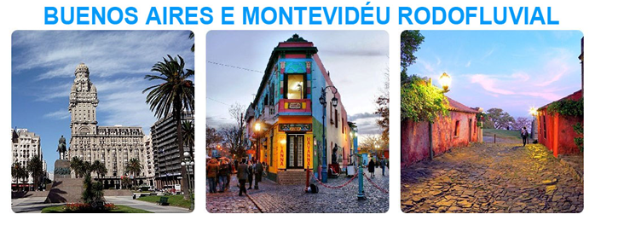  
Rodoviário de 14 a 21/11/2024**

**1o dia, 14/11 - quinta-feira – Porto Alegre/Tapes/Colônia do Sacramento**

Porto Alegre - saída 23h30min do Estacionamento Haudi Park. Apresentação 30 minutos antes. Noite em trânsito.

**2o dia, 15/11 - sexta-feira – Colônia do Sacramento**

Chegada à tarde em Colônia Del Sacramento, cidade datada do século XVII, rica em arquitetura portuguesa e espanhola e declarada Patrimônio Histórico Cultural pela UNESCO. Dia livre para atividades independentes. Livre para descansar, aproveitar o hotel. Noite livre. Sugerimos uma Parrilla Uruguaia.

**3o dia, 16/11 - sábado – Colônia do Sacramento/Buenos Aires**

Após o café da manhã, saída com bagagem para um city tour pela cidade até chegar ao ponto mais importante do passeio: Basílica do Santíssimo Sacramento, Portón de Campo, Calle de los Suspiros, Plaza Mayor, Ruínas do Convento de San Francisco, Casa del Virrey, Centro Cultural Bastión del Carmen, são parte dos 16 pontos mais importante do Bairro Histórico. À tarde embarcaremos no Colônia Express para travessia do Rio da Prata, em uma viagem de 50 minutos até Buenos Aires. Chegada, recepção e traslado até o hotel. A noite Show de Tango no Señor Tango.

**4º dia, 17/11 – domingo - Buenos Aires**

Café da manhã e city tour aos principais pontos turísticos de Buenos Aires, entre eles o Teatro Colón, Obelisco, Praça de Maio, Catedral Metropolitana, Casa Rosada, Bairro La Boca (Caminito), Bairro San Telmo, Puerto Madero, Palermo e Recoleta. Noite livre para atividades independentes.

**5o dia, 18/11 - segunda-feira – Buenos Aires/Colônia/Montevidéu**

Café da manhã, transfer para o Porto e embarque no Colônia Express para travessia do Rio da Prata, em uma viagem de 50 minutos até Colônia do Sacramento. Chegada e transfer para Montevidéu. Acomodação em hotel. Livre. Sugerimos passeio no luxuoso Shopping Punta Carretas.

**6o dia, 19/11 - terça-feira – Montevidéu**

Após o café da manhã saída para um City tour pela cidade Entre os pontos turísticos, destacam-se a Praça Independência, Palácio Legislativo, Monumento Diligência, Parque Rodo, Bairro Carrasco entre outros. Terminaremos nosso passeio no Mercado Del Puerto para almoço. À tarde retorno ao hotel. Noite livre.

**7º dia, 20/11 – quarta-feira - Montevidéu/Unta del Este**

Após o café da manhã, saída para o Punta del Estel. Chegada e tur panorâmico pela Cidade de Punta del Este. Acomodação em hotel. 16h saída para visitar Casa Pueblo para precisar um inesquecível pôr do sol. Noite livre

**8º dia, 21/11 – quinta-feira - Montevidéu/Porto Alegre**

Após o café da manhã, saída para o Brasil. Parada para compras no Chuy e tempo para compras no Free Shop do Chuí. Chegada à noite em Porto Alegre.

**Preço e condições de pagamento (Valores em USD e por pessoa – (base 22 passageiros)**

|  |  |  |  |
| --- | --- | --- | --- |
| Condições | Apto SGL | Apto Duplo | Apto Triplo |
| À Vista | 1.332 | 996 | 954 |
| 1 + 5 Vezes | 222 | 166 | 159 |
| 1 + 7 vezes | 177 | 133 | 127 |

**Tabela elaborada em 26.06.2024 – sujeita a alteração sem prévio aviso**

**PROMOCIONAL EM 6 X SEM JUROS ATÉ 15/08/2024**

**Entrada cash – Parcelas no cartão, cheque, pix ou boleto**

**Serviços incluídos no pacote:**

Transporte em ônibus categoria leito-turismo; guia acompanhante, 01 noite em Colônia com café da manhã; 02 noites de hotel em Buenos Aires com café da manhã; 02 pernoites em Montevidéu com café, 01 noite de hotel em Punta del Este com café da manhã; travessia em Colônia Express entre Colônia/ Buenos Aires/ Colônia; City Tour em Colônia Del Sacramento; Montevidéu; Buenos Aires e transfer in/outem Buenos Aires; Cena Show no Sr Tango e seguro-viagens GTA

**Serviços não incluídos no pacote:**

Alimentação, telefones, ingressos e serviços não relacionados

**Hoteis previstos ou similares:**

Colônia do Sacramento: Royal

Buenos Aires: NH Florida  
Montevidéu: Esplendor by Wyndham Montevideo Cervantes  
Punta del Este: Comercial Park Hotel

